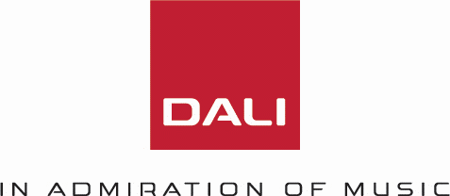

Specialist in hoogwaardige audio apparatuur zoekt een
Binnendienst medewerker (24 uur)
Heb jij een passie voor muziek en de perfecte weergave daarvan? Ben jij een echte aanpakker die wel van een uitdaging houdt? Kun jij goed schakelen tussen diverse taken en prioriteiten stellen? Dan zou jij wel eens die ontbrekende schakel kunnen zijn in ons team.
Wie zijn wij:
DALI (Danish Audiophile Loudspeaker Industries) is een toonaangevende fabrikant van hifi-luidsprekers met het hoofdkantoor in Denemarken. Het bedrijf heeft meer dan 250 werknemers en producten die verkrijgbaar zijn in ruim 70 landen. DALI biedt met de merken NAD, Bluesound en DALI een wijde range aan audio apparatuur en luidsprekers, die muziek en film in de huiskamer tot leven brengen. Met 35 jaar ervaring en wereldwijde erkenning, kunnen we met trots zeggen dat we een standpunt hebben ingenomen over geluid.

Wat ga je doen:
Vanuit ons kantoor in Waalwijk opereert DALI Benelux, waar een klein team grote prestaties levert. Hier wordt de distributie aangestuurd van alle drie de labels NAD, Bluesound en DALI. Als Binnendienst Medewerker ondersteun je diverse collega’s en schakel je soepel tussen verschillende werkzaamheden. Zo ben je bijvoorbeeld het eerste contactpunt voor onze hifi dealers en beantwoord je voorraad- en service vragen. Daarnaast geef je eerstelijns productondersteuning en zorg je ervoor dat verkooporders correct worden doorgezet.

Kortom; een zeer brede functie voor iemand die servicegericht is en onze sales naar een hoger niveau kan tillen door adequate support. Dit zijn de belangrijkste taken van de nieuwe Binnendienst Medewerker:

- Opvolgen en beantwoorden van alle vragen van dealers op dagelijkse basis via telefoon en e-mail;
- Eerstelijns productinformatie en productondersteuning voor dealers;
- Verwerken en bijhouden van informatie in ons CRM systeem;
- Het verwerken en verzenden van pakketten;
- Ondersteuning bij beurzen en audio events.
Wat verwachten we van jou:
- Affiniteit met hifi en enig technisch inzicht;
- Uitstekende communicatieve vaardigheden (schriftelijk en mondeling) in Nederlands en Engels;
- Je werkt graag in een klein team en bent service gericht;
- Een afgeronde MBO-4 opleiding, bij voorkeur in de richting van administratie of verkoop.
- Ervaring met zakelijke software zoals HubSpot (CRM systeem) is een pre.
Wat mag je verwachten van ons:
- Werken met enthousiaste collega’s voor een inspirerend A-merk, in een informele werksfeer;
- De kans om jezelf te ontwikkelen in de markt voor premium producten;
- De mogelijkheid om 24 uur te verdelen over 3 of 4 dagen;
- Met een marktconform salaris (€2.300 tot €2.900) en goede arbeidsvoorwaarden.
Solliciteren:
Past dit bij jou? Stuur dan je CV met motivatie naar hr@dalibenelux.com t.a.v. José Illegems. Meer informatie over ons kun je vinden op:

https://www.dali-speakers.com/nl

